40年前的今天，抗日战争中拜会过汪精卫的传奇红色特工潘汉年病逝

万象特约作者：一一

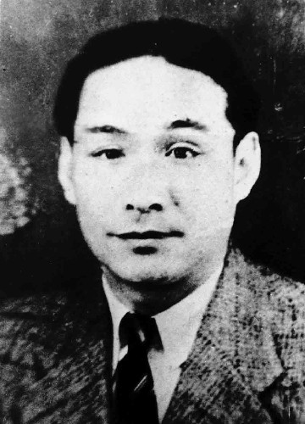

潘汉年（1906年1月18日－1977年4月14日），江苏宜兴人，传奇红色特工，曾担任上海副市长。

潘汉年早年是创造社的普通一员，后来加入中国共产党，1930年领导左联工作。顾顺章叛变革命后，潘汉年成为特科第二科科长，开始负责情报工作。

抗战期间任华中局社会部长，获悉多种战略情报。曾秘密拜会汪精卫，并与日军取得互不侵犯的默契。

1949年后任上海市副市长，1955年以“内奸”罪嫌遭逮捕，1963年被判15年刑，1977年蒙冤而死，1982年获得平反，被中共中央评定为“优秀忠诚的共产党员”。

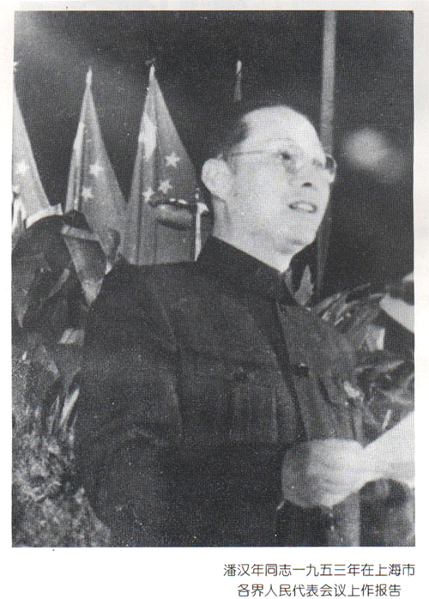

从创造社的普通一员到“左联小开”

潘汉年早年在和桥镇彭城中学和武进县延陵公学读中学。1924年秋到无锡国学专修馆学习。1925年闯上海，参加创造社与周全平、叶灵凤合编杂志，因批评既得利益者与执政当局，屡次遭勒令停刊。

1925年11月加入中国共产党，国共分裂后赴上海，1930年中共中央下令筹组中国左翼作家联盟（左联）来发展无产阶级文学与思想斗争，选出鲁迅、钱杏邨、沈瑞先为主席团，潘汉年担任团书记。由于工作需要，他西装革履，风度翩翩，不知是谁还给他起了个代号“小开”（上海话大老板公子的意思）。从创造社的普通一员到小开是潘汉年社会阅历丰富的标志，也是他在革命征程中取得进步的象征。也为他今后在上海开展各种工作奠定了基础。

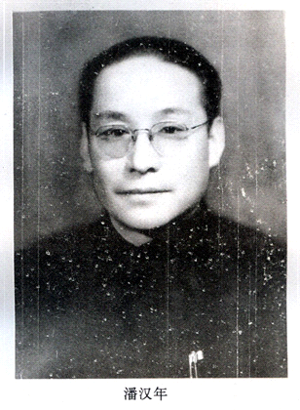

特科科长

1931年，中共中央地下组织特科首脑顾顺章被捕叛变，导致数千人被杀被捕，严重危害王明等人的安全，中共中央情报组织旋即改组，潘汉年担任中央情报组特科第二科科长。

1933年夏进入江西中央苏区，1934年1月，潘汉年前往香港。长征过程中他和陈云先后离开队伍前往苏联恢复和共产国际联系，1935年8月他和陈云一起经海参崴到达莫斯科，任中共代表与国民党驻苏大使馆武官邓文仪秘密会谈。1936年8月返回延安，后赴西安，参与了西安事变的策划和解决。

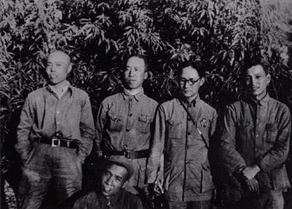

与汪精卫会面

1937年9月，任八路军驻上海办事处主任。期间，为首版《毛泽东自传》题写书名。上海沦陷后，撤往香港。1938年9月，潘汉年回延安任中共中央社会部副部长。1939年赴港从事情报工作。1940年获悉德偷袭苏俄的巴巴罗萨计划，太平洋战争爆发后，从香港转移到皖南根据地。在1944年四月增兵五十万攻击中国的一号作战计划，潘透过与日军的合作提早获得珍贵情报。

抗战期间在李士群安排下与汪精卫会面，并与日军取得互不侵犯的默契。由于潘汉年事后未将与汪精卫会面的情况上报，这一事件日后成为毛泽东判定其有“内奸”罪行的重要依据。

1945年4月参加中共七大，会后留延安中央社会部工作。1946年3月赴南京参加中共驻南京代表团，9月赴香港。在港时期，参与组织民主党派领导人和各无党派知名人士从上海等地转往香港，然后由香港通过海上通道转移到解放区，参与策动国民党政府资源委员会和上海海关两系统的起义，1949年4月赴北平，5月赴上海。

被捕入狱

中华人民共和国成立后，先后任中共中央华东局社会部部长和统战部部长、中共上海市委副书记和第三书记、上海市人民政府副市长（1949年5月至1955年）。

1955年3月15日赴京参加中央会议，4月2日向陈毅谈了当年会见汪精卫一事，陈毅将此事报告毛泽东，毛当即批示“此人从此不能信用”。4月3日，潘汉年遭毛泽东下令秘密逮捕。1962年1月13日，毛泽东在扩大的中央工作会议上的讲话：“有个潘汉年，此人当过上海副市长，过去秘密投降了国民党，是个CC派人物，现在关在班房里头，我们没有杀他。像潘汉年这样的人，只要杀一个，杀戒一开，类似的人都得杀。”。1963年2月3日送往北京市公安局团河劳改农场，1963年6月因“内奸”、“反革命”被判处有期徒刑15年。判刑后不久，潘汉年被“假释”出狱。1967年3月重新收监。

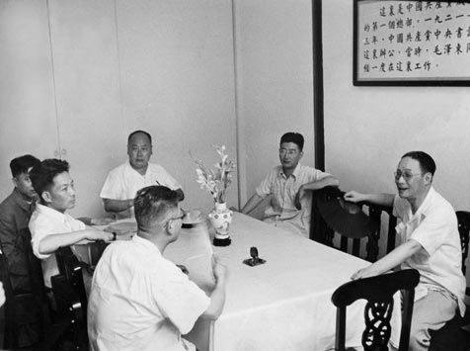

潘汉年在上海开会

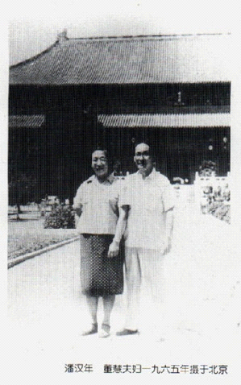

恢复名誉

1975年5月29日，依照中央专案三办的意见，由公安部十五局所属的专案组和秦城监狱共同派人“解押”潘汉年到达长沙，随后和先期赶到的潘妻董慧一起乘汽车送往湖南省茶陵县米江茶场（也称湖南省第三劳改农场）。1976年1月，正式宣判“无期徒刑”，并永久开除中国共产党籍，此时潘汉年已罹患肝癌。

1977年4月14日，潘汉年病逝，骨灰被埋放在长沙市火葬场金盆岭西侧半山腰墓地。墓碑上写着：“肖淑安之墓，1977年4月14日病故，妻董慧立。碑号：77—625。”

1982年8月23日，中共中央正式发出了《关于为潘汉年同志平反昭雪恢复名誉的通知》红头文件，指出：“潘汉年同志几十年的革命实践充分说明，他是一个坚定的马克思主义者，卓越的无产阶级革命战士，久经考验的优秀共产党员，在政治上对党忠诚，为党和人民的事业作出了重要贡献”，为其公开恢复名誉。

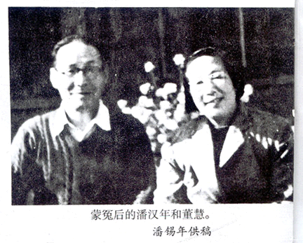

潘汉年夫妇合影

